班級： 學號： 姓名：
(請用藍色字作答，存檔時加上學號、姓名)
- 解釋下列名詞：
- Database

- Relational Database

- Database Management System

- Relational Database Management System

- Oracle、MySQL、MariaDB、DB2、SQL Server、Access

- SQL (Structured Query Language)

- Table

- Column

- Row

- Field

- Record

- Primary Key

- Foreign Key

- 以w3schools網站中的預設範例資料庫回答下列問題。
(https://www.w3schools.com/sql/trysql.asp?filename=trysql_select_all)
  - 共有幾個資料表？並請將全部的資料表名稱列出。

  - 資料表Customers共有幾筆記錄(record)？

  - 寫出資料表Customers中CustomerID為10那筆記錄的CustomerName

  - 在網站的SQL Statement中執行下列命令(如下圖)
select CustomerName from Customers where CustomerID=10
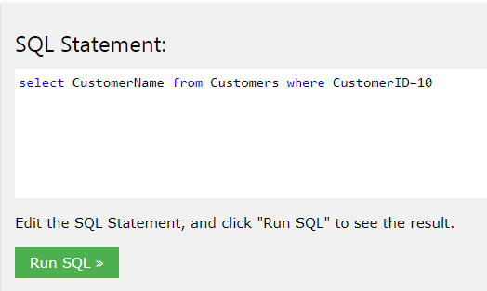
執行結果為 ，請問與(3)的答案是否相同？

